中華民國水中運動協會辦理111年體育署救生員安全講習簡章

一、活動名稱：救生員安全講習 。
二、依據：臺教授體部字第1070024032B號(救生員資格檢定辦法)。
三、辦理單位：
(一)指導單位：教育部體育署
(二)主辦單位：中華民國水中運動協會
(三)承辦(申請)單位：屏東教練聯盟
四、實施方式：
(一)研習時數6小時，並以集中連續性方式舉辦。
(二)講習期間請假或無故缺課超過總時數20%者，不發予講習證明及退費。
(三)經全程參與講習，由本會授予救生員安全講習證明
五、研習日期、時數及地點：
(一)日期111年3月12日（六）09:00至16:00。(08：30報到)
(二)總時數6小時。
(三)地點：屏東大學敬業樓306教室
(四)報名人數: 50人為限(不足25人取消開班，報名費退還)
六、課程內容：水域安全與急救。如課程表（附件一）。
七、參加對象及資格：具有體育署核發有效期內救生員證書者。
八、師資：由本會聘任符合「教育部體育署」救生教練及甄審委員（附件二）。
九、講習費用：1000元整(包含場地費、授課器材、午餐、證書及講師費)
十、報名辦法及繳費方式：
(一)報名日期:即日起至111年3月2日下午五點截止。
(二)報名方式：填妥報名表並貼上繳費單影本，截止日內繳交。
報名表郵寄地址: 屏東縣新埤鄉新埤村新建路130號 鍾永貴
(三)報名費可用臨櫃匯款、ATM轉帳方式，匯款帳號: 臺灣土地銀行005枋寮分行126005013007-鍾永貴
費用於即日起至111年3月2日截止前將繳費證明(收據)貼於報名表上同時繳交，未出示繳費證明(收據)者不予受理報名。
(四)洽詢專線：0932977946或LINE ID：0932977946
十一、其他注意事項：
(一)本安全講習時數為6小時，需全程參與，遲到或早退者不核發安全講習證書。
(二)依據救生員檢定辦法第10條規定:救生員證書有效期間為四年；經累計十六小
時以上複訓合格，並於證書有效期間內取得第11條第2款參加安全講習活動證
明者，於效期屆滿一個月前至六個月內，得申請展延證書效期，每次展延期間
為四年。第11條第3款規定：救生員應遵守證書有效期間內至少參加十八小時
機關或訓練機構辦理之相關安全講習活動。
(三)參加者個人資料請填妥清楚，資料欠缺視同報名未完成。
(四)參加者個人資料僅供本次講習活動相關用途使用。
(五)若遇氣候因素等特殊狀況須予延期時，當通告有關參加講習會人員。
(六)本辦法經報請「教育部體育署」核准後實施之，修正時亦同；如有未盡事宜，
則仍依【教育部體育署】救生員檢定辦法訂定實施。
附件一
申請單位：屏東教練團
(救生員安全講習6小時)

中華民國水中運動協會 體育署救生員安全講習課表
日期 | 時 間 | 科 目 | 課 程 內 容 | 授課  教練
3/12(六) | 09:00  /  12:00 | 性別平等教育 | 性侵害、性霸凌、性騷擾等性平教育 | 鍾永貴
 |  | 水中安全與自救 | 水域安全教育、各種水域意外發生之原因、救生員法律責任、基本能力複習
 | 13:00  /  16:00 | 急救法 | 心肺復甦術、異物哽塞處理、復甦姿勢、頸脊椎受傷處理 | 薛迪宏  呂律緯

附件二 教練團:
姓名 | 性別 | 科目 | 相關證照 | 教練  資格
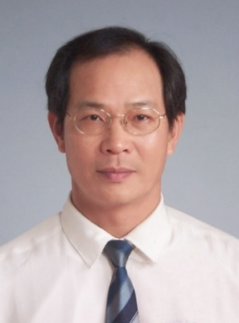  姓名：鍾永貴 | ■男 | ■學科  ■術科 | 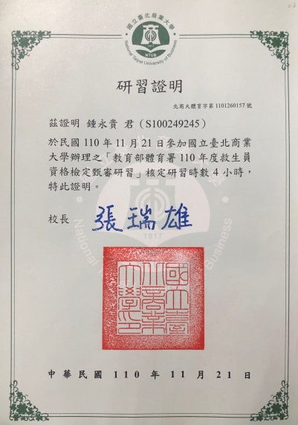 | 1.符合審甄資格表第1條  2.110年署辦研習
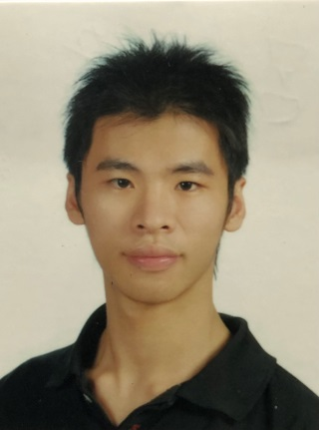  姓名：呂律緯 | ■男 | ■學科  ■術科 | 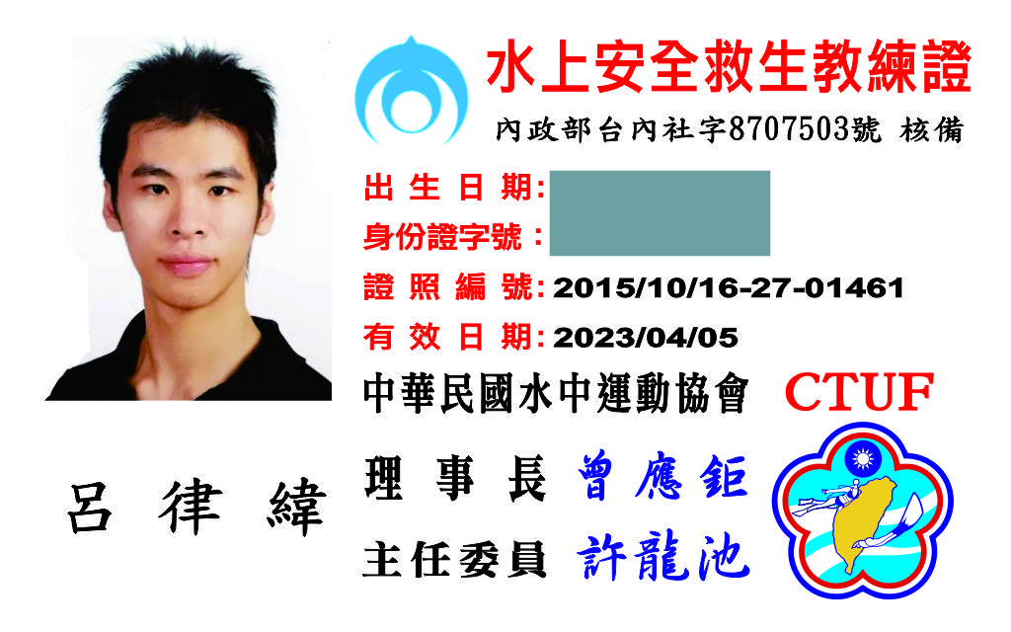 | 教練
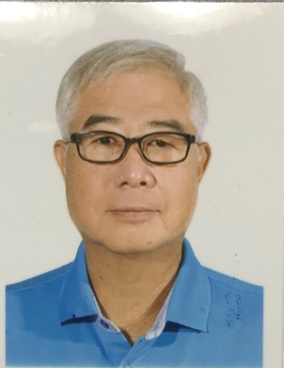  姓名：薛迪宏 | ■男 | ■學  ■術科 | 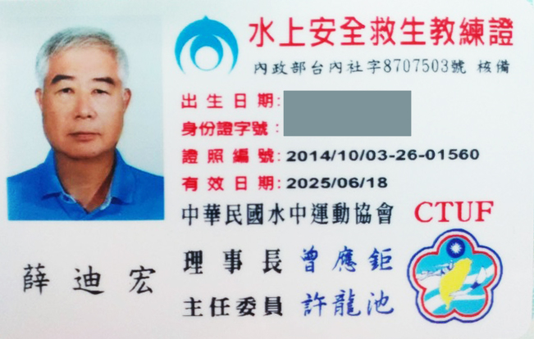 | 教練

附件三
中華民國水中運動協會
《體育署救生員安全講習-參訓報名表》
姓名： |  |  | 照片浮貼處
英文姓名：(免填)
性別：□男 □女 | 出生： 年 月 日 |  | 請浮貼1張本人  三個月內兩吋脫帽  半身相片
學歷(在學請填校名)： | 身份證字號：
血型： | 職業：
通訊地址：□□□-□□

聯絡方式：（為了你的權益請確實填寫，以便日後通知聯絡）
電話： 手機：
LINE ID：(必填)
報名費用：1000元
申請日期： 申請人簽章：
【請浮貼身分證影本正面】 |  | 【請浮貼身分證影本反面】
審查結果： |  | 審核委員簽章：
□ 合於規定，准予換/發證書。
□ 不合規定，不准換/發證書。
原因： |  | 報名可用臨櫃匯款、ATM轉帳方式，匯款帳號：臺灣土地銀行005枋寮分行126005013007-鍾永貴  報名表郵寄地址：屏東縣新埤鄉新埤村新建路130號 電話：0932977946

